

VIHTAVUOREN KYLÄSUUNNITELMA

YLEISTÄ

Kyläsuunnitelman ovat laatineet Vihtavuoren asukkaat yhdessä Äijälän Seudun Osuuskunnan kanssa vuosina 2003 – 2004.
Alkusysäys kyläsuunnitelmalle saatiin, kun JyväsRiihi ry. aloitti toimintansa ja kylien kehittäminen ALMA-rahoituksen avulla tuli mahdolliseksi. Laukaan kunnan hallinnoima ASUVA-projekti on tukenut suunnitelman laadintaa taloudellisesti. Vihtavuorelaiset haluavat kehittää omaa kyläänsä yhtenä Laukaan asukastaajamana siten, että se säilyttää omaleimaisen maaseutumaisen ilmeensä.

Vihtavuoren kyläsuunnitelman osana tehtiin vuoden 2003 maalis-huhtikuussa kylän asukkaille kyläkysely. Kyläkyselylomakkeet jaettiin alueen jokaiseen postilaatikkoon ja kyselyvastaukset palautettiin Vihtavuoren kyläkauppaan, kirjastoon, paikalliselle huoltoasemalle tai postitse palautuskirjekuoressa. Kyselykaavakkeita jaettiin kaikkiaan 890 kpl.

Ennen tätä kyläsuunnitelmaa on Vihtavuoren alueelta valmistunut maisemanhoito- ja retkeilysuunnitelmat vuonna 2000.

VIHTAVUOREN KYLÄ

Vihtavuoren taajaman keskusta sijaitsee Jyväskyläntien ja sen suuntaisen rautatien itäpuolella. Matkaa Jyväskylään kertyy n. 16 km ja Laukaan kirkonkylään 7 km. Lähimmät järvet ovat Pieni Kuhajärvi, Iso Kuhajärvi sekä Vihtajärvi. Keitele-Päijänne kanavareitti kulkee alueen itäosassa Saraaveden Leppäveteen yhdistävän Torronselän kautta. Vihtavuoresta on Jyväskylän kansainväliselle lentokentälle matkaa noin 20 km.

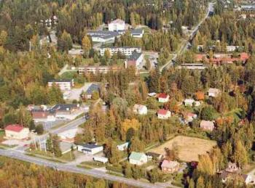

Kuva 1. Ilmakuva Vihtavuoren kylän keskuksesta. (© Laukaan kunta)

Liikenneyhteydet etelä-pohjoissuunnassa välillä Laukaa - Vihtavuori - Jyväskylä ovat hyvää Jyväskyläntietä pitkin. Juuri kunnostettu valaistu kevyen-liikenteenväylä Jyväskyläntien varressa on helppo ja turvallinen tapa liikkua pyörällä, jalkaisin tai rullaluistimilla kirkonkylälle tai Leppäveden taajamaan. Sen sijaan itä-länsisuunnassa ja ns. Laukaan vanhan tien kautta Leppävedelle liikenneyhteydet ja tiestön kunto ovat liikennemääriin nähden heikot ja poliisin arvion mukaan kevyelle liikenteelle turvattomat. Sekä raskas kuljetus että henkilöliikenne käyttävät Vihtavuoren alueen tiestöä valtateiden 9 ja 4 välisenä oikaisureittinä. Tiestöä ei kuitenkaan ole rakennettu raskasta kuljetuskalustoa varten. Tiestöä käyttävät lisäksi sekä motoristit että pyöräilijät retkeilyväylänä. Kevyenliikenteen turvallisuus paranee jossain määrin välillä Vihtavuori-Vihtasilta, kun tälle välille valmistuu uusi kevyenliikenteen väylä vuoden 2004 aikana. Julkisen liikenteen palvelut heikentyivät Vihtasillan alueella vuonna 2003 merkittävästi, kun Kuopion liikenne lopetti liikennöinnin välillä Jyväskylästä Laukaan vanhaa tietä pitkin Laukaaseen.

Vihtavuoren sijainti maantieteellisesti ilmenee oheisesta kartasta:

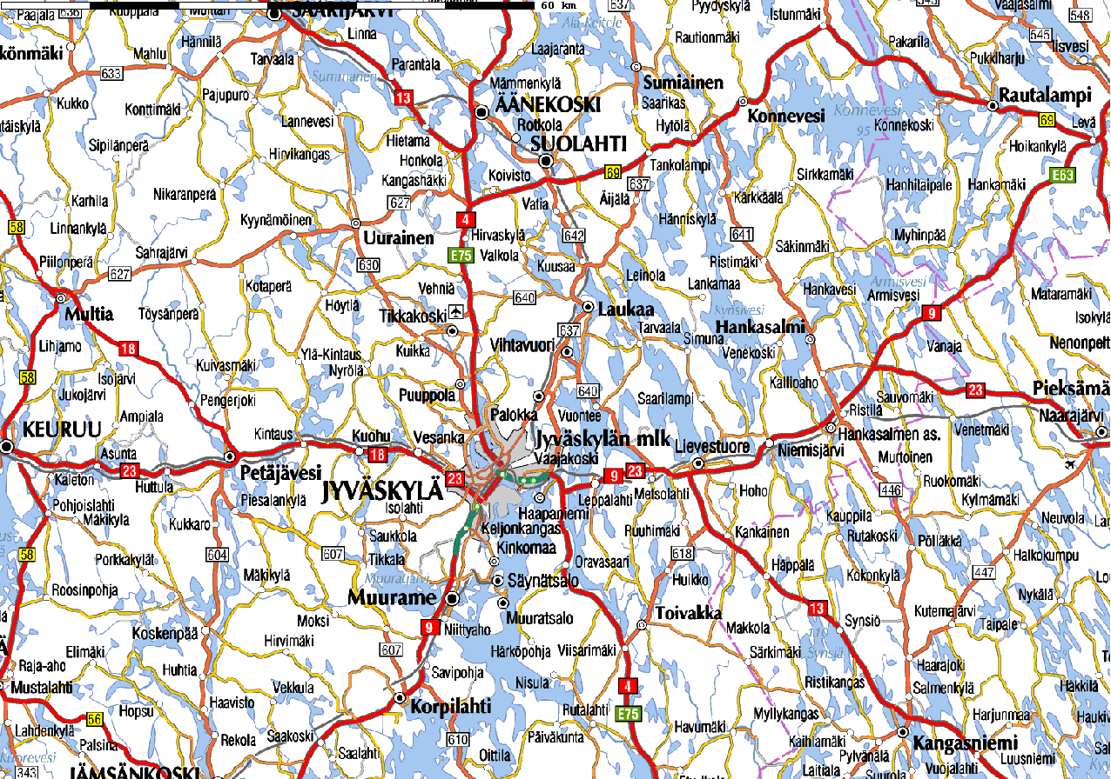

Vihtavuoren taajaman teollinen kehitys käynnistyi valtion ruutitehtaan rakentamisen myötä 1920-luvulla. Tehdas ja sen ympärille kehittynyt asutus loivat Vihtavuoresta omaleimaisen taajaman. Vuosikymmeniä Vihtavuoren tehtaat oli kunnan suurin työnantaja.

Tänä päivänä Vihtavuoressa toimivia yrityksiä ovat EURENCO Oy, Nammo Oy, Oy Forcit Ab sekä Komas Oy, Ecocat Oy. Muita merkittäviä yrityksiä ovat mm. Ficote Oy ja Hydrosystem Oy. Laukaan Eläinklinikka on erikoistunut hevosten hoitamiseen ja alueella sijaitsee useita hevostalleja. Laukaa on moninkertaisen ravikuningas Vieskerin ja takavuosien ravikuningatar Eri-Hotin kotipitäjä.

Vihtavuoressa on hyvät kunnalliset peruspalvelut kuten Vihtavuoren koulu (luokat
0-9), päiväkoti, kirjasto, nuorisotila ja neuvola sekä seurakunnan kappelin palvelut.
Liikuntaharrastuksiin antavat mahdollisuuden mm. kuntosali, valaistu pururata, urheilukenttä, luistelukenttä, jääkiekkokaukalot, jalkapallokenttä, tenniskenttä sekä syksyllä 2004 valmistuva seutukunnallinen retkeilyreitti Peurunka – Ampujien maja.
Taajamassa on elintarvikekauppa-asiamiesposti, lounaskahvio ja ravintola sekä huolto- ja jakeluasema.

Asukasmäärä vuoden 2003 lopussa oli 2005.

Asuntokanta muodostuu keskustan kerros- ja rivitaloista sekä omakotitaloista, joita on keskustan lisäksi runsaasti varsinaisen kaava-alueen ulkopuolella.

VIHTAVUOREN HISTORIASTA NYKYPÄIVÄÄN

Ensimmäiset ihmiset ovat todistettavasti oleskelleet nykyisen Vihtavuoren kylän alueella jo kivikauden aikaan. Siitä ajasta kertovat Vihtavuoren ympäristöstä tehdyt kivikautiset esinelöydökset sekä punamultakalliomaalaukset. Kivikauden ajan ihmisiä houkutteli Vihtavuoren alueelle tiettävästi runsas metsästysriista sekä hyvät kalastussaaliit.

Vanhimmat talot ja asutus

Vihtavuori oli vielä 1900-luvun alussa maaseutua. Suurin tila oli Ahlbacka, joka oli muodostettu Pernasaaren tilasta 1700- luvun lopulla. Ahlbackan tilan maat ulottuivat kauas ympäristöön. Tilan torpista muodostui myöhemmin itsenäisiä tiloja. Tila on ollut Riipisen suvun hallussa 1840-luvulta lähtien. Nykyinen päärakennus on 1900-luvun alusta ja sen on suunnitellut Yrjö Blomstedt. Talo sijaitsee kylän keskellä halliten sen etelänpuoleista maisemaa.

Nykyiseen muotoon Vihtavuori on kehittynyt teollistumisen myötä. Valtion ruutitehtaan 1920 – 1930 luvulla rakennetut työntekijöiden asunnot on kunnostettu. Asuntoalue on suojeltu ja se kuuluu valtakunnallisesti arvokkaisiin kulttuurihistoriallisiin kohteisiin. Rintamamiestalot Pitkämäessä edustavat 1940-luvun rakennuskulttuuria. Uusin rivitalo- ja omakotiasutus ovat lisääntyneet voimakkaasti 1980-luvulta lähtien.

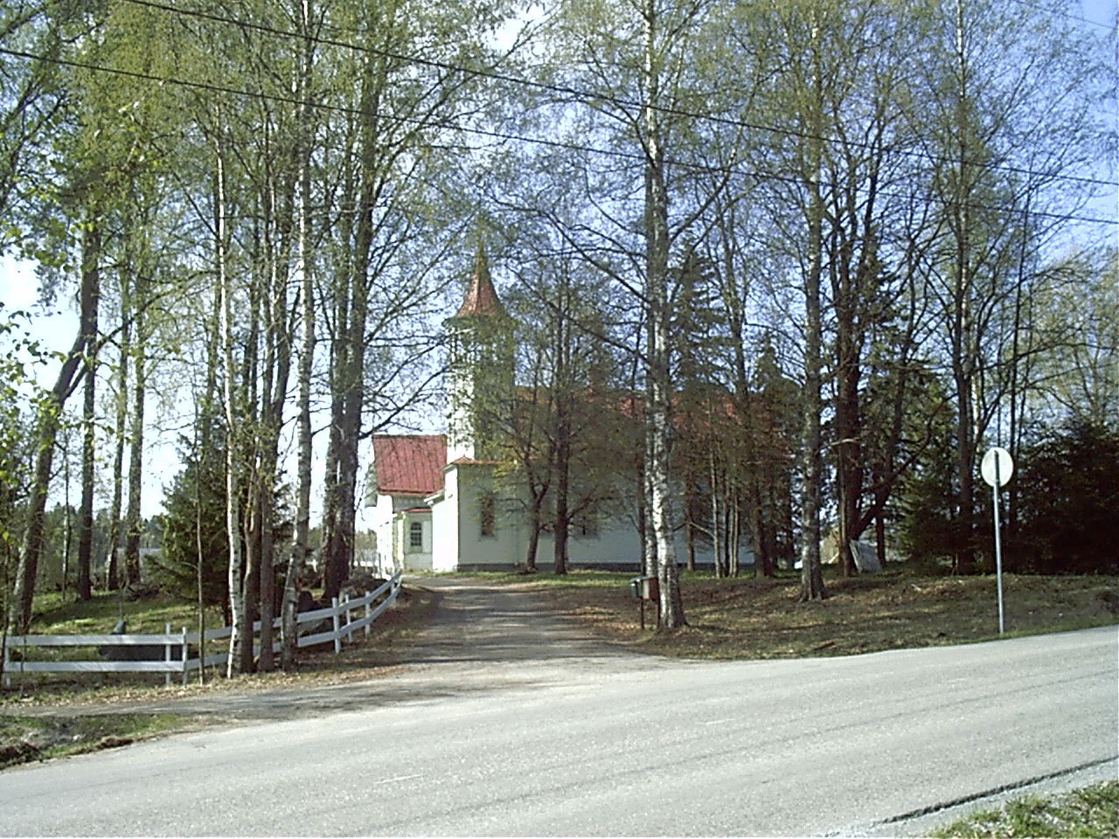

Kuva 2. Veijo Riipisen Ahlbackan tila (© Taisto Kotila)

Valtion ruutitehtaan historiaa

Kylän ilme muuttui ratkaisevasti 1920-luvun alussa, kun valtion ruutitehdas perustettiin nykyiselle paikalleen kylän kupeeseen. Tällöin paikkakunnalle muutti paljon uutta väestöä ja se vaikutti voimakkaasti niin paikkakunnan jokapäiväiseen elämään, kuin myös alueen maisemaan. Perinteinen maaseutukylä muuntui nopeassa tahdissa pieneksi tehdaspaikkakunnaksi. Väestön enemmistön muodostivat pian tehtaassa työssä käyvät ihmiset, joiden elanto oli kiinni tehtaan menestymisestä. Vihtavuoren tehtaita alettiin rakentaa 1923 maaliskuussa. Siitä alkoi vilkas rakennuskausi, joka kesti usean vuoden ajan. Nitroselluloosa- ja ruutiosastojen valmistuttua pidettiin juhlalliset vihkijäiset 9.10.1926. Seuraavana vuonna päättyi tehdasta puuhanneen toimikunnan kausi ja tehtaalle nimitettiin ensimmäinen johtokunta.

Uusi rakennusvaihe alkoi vuonna 1928, kun Puolustusministeriön Ammuslataamo päätettiin siirtää Helsingistä Vihtavuoreen. Hiiltämö aktiivihiilen valmistusta varten rakennettiin vuosina 1930–31 ja pari vuotta myöhemmin alettiin rakentaa käsiaseita varten nallitehdasta. Nallien valmistus alkoi vuonna 1934 ja pari vuotta myöhemmin valmistui nallitehtaan yhteyteen dynamiittitehdas. Haulikonpatruunoiden valmistus alkoi v.1930. Jatkosodan aikana jouduttiin laajentamaan nitroselluloosa-, nalli- ja ruutitehtaan osastoja, että saatiin tarvittava määrä tuotantoa aikaiseksi.

Tehtaan tulo mullisti rauhallisen maalaismaiseman. Jatkuva rakentaminen toi metsätöitä, puunajoa ja työllisti näin myös muut alueen asukkaat. Vihtavuoren tehtaiden tarkoitus oli tyydyttää armeijan ja suojeluskunnan tarpeet, mutta ulkomaille viennin takia ruutivarastot olivat loppua 1930 – luvun lopulla. Sota-aikana ruutia valmistui parhaimmillaan 5000 – 6000 kiloa vuorokaudessa. Työvoimaa haettiin muualta lehti-ilmoituksin ja työpaikkoihin toivottiin erityisesti suojeluskuntalaisia, joista silloinen omistaja toivoi saavansa sen hetkiseen tilanteeseen mahdollisimman luotettavia työntekijöitä. Myös insinöörit ja mestarit sekä tietenkin koneet tulivat Vihtavuoreen muualta. Suojeluskuntatoiminnan ohessa aloitti Vihtavuoressa myös Lotta-Svärd toiminta 1940-luvulla.

Tehdas vastasi suurelta osin useita vuosikymmeniä paikkakunnan sosiaalisista palveluista useita vuosikymmeniä. Parhaimmillaan oli lähes jokainen paikkakuntalainen jollain tavalla riippuvainen tehtaan menestyksestä. Tehdas tarjosi paitsi leivän myös monet muut palvelut. Se rakennutti työntekijöilleen vuokra-asuntoja sekä yhteiset leivintupa-, mankeli-, sauna- ja pesulatilat.

Vihtavuoren tehtaat vastasivat suurelta osin myös paikkakunnan vapaa-ajan palveluista. Tehtaan rakentamina valmistuivat urheilukenttä ja kerhotilat. Kerhotilat olivat tosin vain tehtaan johtohenkilöstöön kuuluvien käytössä. Urheilukenttä sen sijaan oli kaikkien käytössä ja sen ohessa paikkakunnalle perustettiin myös oma urheiluseura Vihtavuoren Pamaus. Urheiluseura sai pääasiallisen tukensa tehtaalta aina 1970-luvun loppupuolelle saakka, jolloin kunnan myöntämät avustukset korvasivat osittaen tehtaan jakaman avustuksen urheilutoimintaan.

Ensimmäinen linja-auto ajoi Vihtavuoreen vuonna 1925, jolloin käynnistyi joukkoliikenne Laukaan ja Jyväskylän välillä. Rautatie Vihtavuoreen oli valmistunut jo 1890-luvulla, jolloin Jyväskylästä rakennettiin rautatie Suolahteen ja Äänekoskelle. Mahdollisesti rautatie Vihtavuoreen vaikutti myös tehtaiden sijoituspaikkaan.

Vihtavuoren tehtaiden toiminta on viime vuosina supistunut ja toisaalta jakautunut pienempiin yksiköihin. Täten kylä elää nykyisellään monelta osin murrosvaihetta. Kunnan toimenpiteitä odotetaan turvaamaan kylän kehittymistä. Vaikkakin asukkaiden keskuudessa kylä koetaan suhteellisen viihtyisäksi ja hyväksi paikaksi asua, asukkailla on myös paljon kohteita, joihin odotellaan parannuksia. Erityisesti odotellaan asumisviihtyisyyttä parantavia toimenpiteitä. Nämä toiveet on suurimmalta osaltaan koottu tähän kyläsuunnitelmaan.

VIHTAVUORESSA ASUMINEN

Talouksia alueella on. 890
Asukkaiden määrä vuoden 2003 lopussa oli lähialueet mukaan lukien 2005 asukasta, joista n. 1700 asukasta asuu kylän keskuksessa.

Vihtavuoren ikäjakauma on Laukaan kunnan 31.12.2002 tekemän tilaston mukaan seuraava:

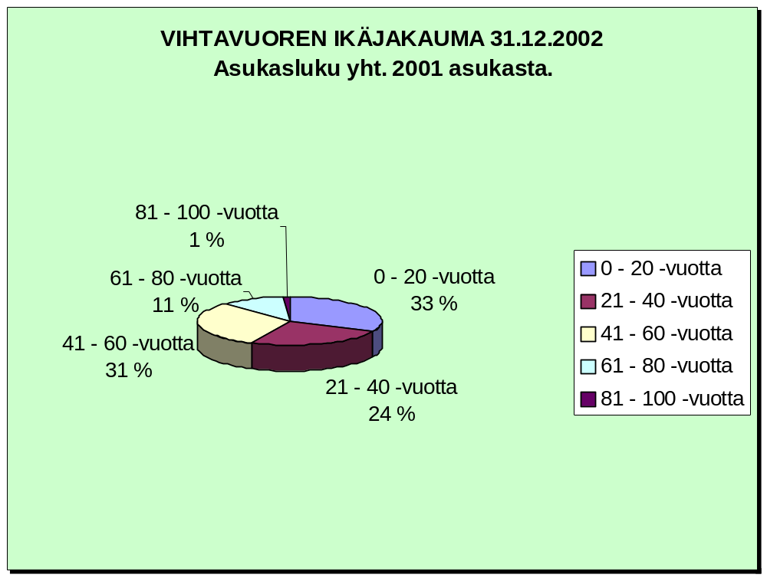
Ikärakenne prosentteina:
*alle kouluikäisiä n. 5,4 %
*koululaisia, opiskelijoita n. 18,8 %
*työikäisiä n. 62,7 %
*eläkeläisiä n. 9,5 %

Kaavio 1.

ASUKASKEHITYS

Kylän kasvamiseen uskotaan vahvasti, eli 88 % kyläläisistä uskoo Vihtavuoren kasvavan vähän tai kohtalaisesti.

ELINKEINOT JA MERKITTÄVÄT YRITYKSET

Maa- ja metsätalous

Vihtavuori on lähtökohdiltaan maaseutumainen kylä, johon voimakkaasti on vaikuttanut merkittävä teollinen yritys. Maatalous on keskittynyt perinteiseen kasvinviljelyyn sekä uudempaan lihakarjankasvatukseen. Tiloja on enää vain muutama ja ne sijaitsevat etupäässä taajama-alueen ulkopuolella. Täten elinkeino ei ole kovin näkyvä kylän jokapäiväisessä elämässä.

Teollisuus

Ruuti- ja räjähdysainetehtaiden toiminta on supistunut ja erikoistunut viimeisen vuosikymmenen aikana. Suuri osa tehtaan työntekijöistä on joutunut etsiytymään muihin tehtäviin. Viimeisenä supistuksena lopetettiin tehtaan ruutituotannon B-osasto vuonna 2002.

Suurimmat teollisuusyritykset ovat kansainväliseen EURENCO ryhmään kuuluva yksikomponentti nitroselluloosaruuteja sekä 2-komponetti ruutimassoja valmistava EURENCO Vihtavuori Oy, Patria konsernin puolustusvoimille erilaisia ammuksia valmistava NAMMO Vihtavuori, louhintaräjähdysaineita ja räjäyttimiä valmistava Forcit Oy/Ab sekä Komas Oy, joka valmistaa asiakkaiden tarpeisiin vaativia koneiden komponentteja ja osakokoonpanoja.

Ajoneuvoihin ja teollisuuteen katalysaattoreita valmistava Ecocat Oy on suurin metallijalostuslaitos. Merkittävä tuotantolaitos on myös Ficote Oy, joka valmistaa viemärinhuoltolaitteita, jäteastianpesulaitteita ja jäänhoitokoneita.

MUU ELINKEINOTOIMINTA

Suurin osa kylän asukkaista saa toimeentulon paikallisilta tai ympäristön teollisuus- tai palveluyrityksiltä. Kyläkyselyn vastauksista ilmeni esimerkiksi, että puolet väestöstä käy töissä Jyväskylässä. Vihtavuorelaisten harjoittamia elinkeinoja ovat mm:
- Rakentaminen
- Puuala
- Tilipalvelu 3 kpl
- Oma yritys (ala ei selvinnyt)
- Metalliala
- Hevosen hoito
- Metsätalous 2 kpl
- Suunnittelu
- Hyvinvointiteknologia
- Arkkitehti
- Öljyala
- Kuntoutus

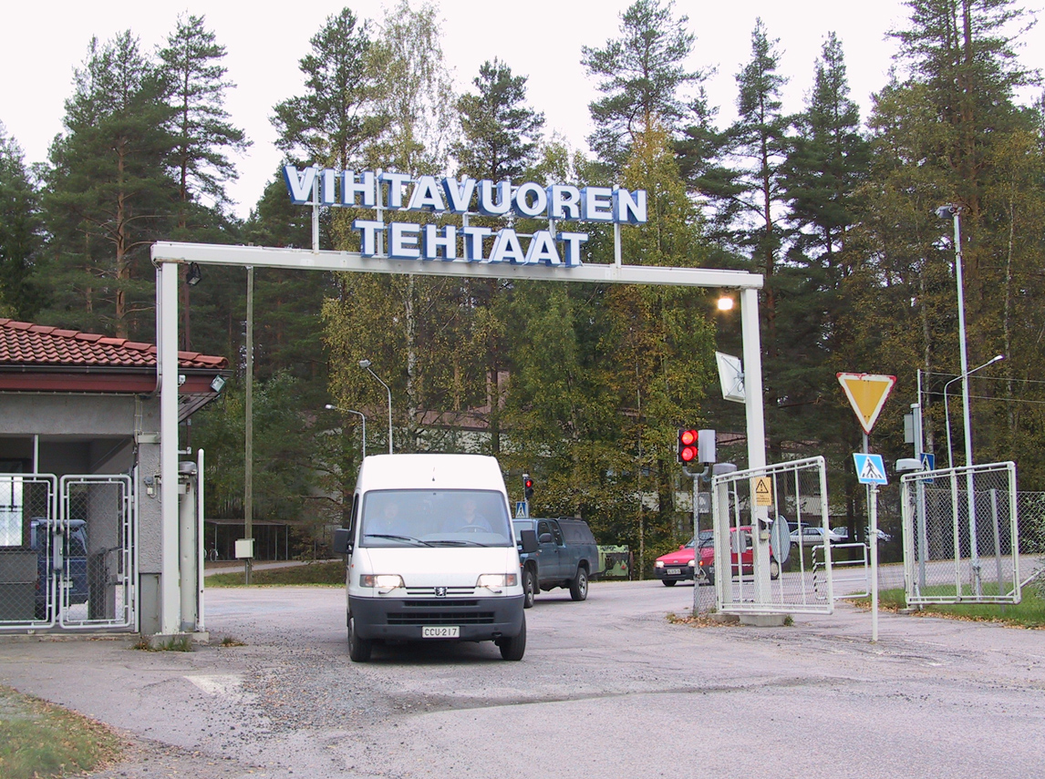
Kuva 3. Tehtaan portti (© Tiina Kuusisalo)

VIHTAVUOREN PALVELUT

Asukkaat eivät koe Vihtavuorta kirkonkylätyyppiseksi taajamaksi, mutta toisaalta ei myöskään aivan maalaiskyläksi. Vihtavuoren palvelut ovat vuosien saatossa supistuneet. Erityisesti kauppapalvelut ovat supistuneet tai kadonneet, samoin lähes kaikki erityispalvelut, joihin Vihtavuoressa totuttiin useiden vuosikymmenien aikana. Yksittäistä syytä ilmiölle ei voida osoittaa. Suuret supermarketit Jyväskylän suunnalla ja Laukaan kirkonkylässä vetävät vihtavuorelaisia asiakkaikseen, etenkin kun suurin osa Vihtavuoren asukkaista käy töissä Vihtavuoren ulkopuolella ja päivittäin tarvittavat tuotteet tuodaan työmatkan yhteydessä esimerkiksi Jyväskylästä. Sama ilmiö toistuu myös muissa palveluissa kuten pankkipalveluissa. Erilaisten palvelujen jatkuva väheneminen ei Vihtavuoren kehityksen kannalta ole kuitenkaan suotavaa.
Tällä hetkellä Vihtavuoressa on saatavilla seuraavat palvelut:

Koulutus
Vihtavuoren koulukeskuksessa toimii Vihtavuoren koulu. Uusi yläaste (luokat 7 – 9) valmistui v.1994 ja ala-asteen tilat (luokat 0 – 6) peruskorjattiin vuonna 1995. Yläasteen liikunta-/juhlasali soveltuu katsomorakenteensa vuoksi hyvin erilaisten tilaisuuksien järjestämiseen.

Vihtavuoren lisäksi yläaste palvelee myös Leppäveden, Tarvaalan, ja Vuonteen yläasteikäisiä.
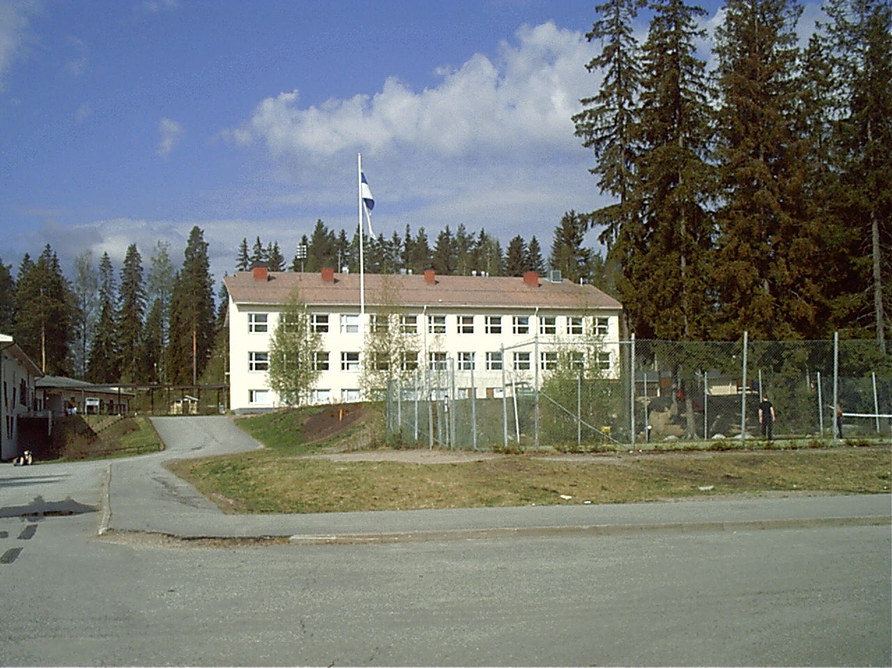

Kuva 4. Vihtavuoren koulu (© Taisto Kotila)

kIRjasto

Vihtavuoren kirjasto sijaitsee Vihtavuoren koulukeskuksessa. Kodikas kirjasto toimii kyläläisten kohtaamispaikkana iltaisin. Kirjasto palvelee sekä taajaman ja lähialueiden asukkaita että koulujen ja päiväkodin henkilökuntaa. Koululaiset pääsevät joustavasti tuntien aikana hankkimaan tietoa ja lähdekirjallisuutta. Kirjaston lisäksi kirjastoauto palvelee kylän haja-asutusalueiden asukkaita.

Päivähoito
Vihtavuoren päiväkoti on nimetty Onnentuvaksi. Se sijaitsee lähellä Vihtavuoren koulukeskusta. Ryhmäperhepäivähoitopaikka sijaitsee Patruunantiellä ja muu perhepäivähoito järjestetään kysynnän/tarpeen mukaan.
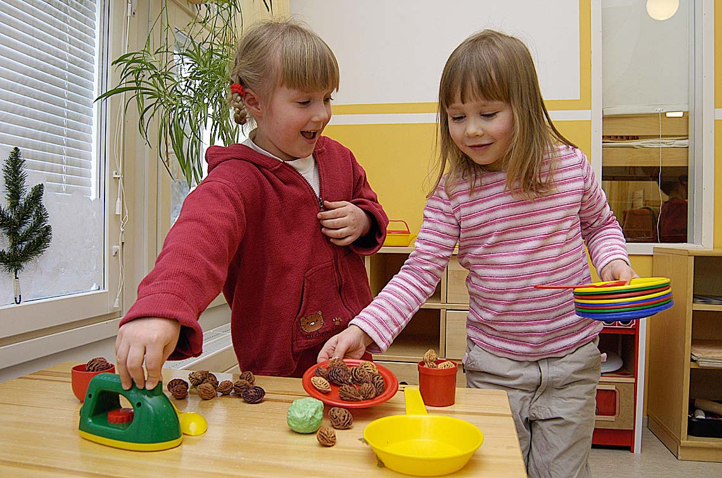

Kuva 5. Onnentuvan lapsia (© Tiina Kuusisalo)

Terveys- ja Sosiaalipalvelut

Alueen asukkaita palvelevat oma sosiaalityöntekijä, kotipalveluohjaaja ja kotisairaanhoitaja, joiden toimipisteet ovat kirkonkylän sosiaalitoimistossa ja kotihoitotoimipisteessä.

Vihtavuoren neuvola sijaitsee koulukeskuksessa yläasteen rakennuksessa. Neuvola hoitaa perhesuunnittelu-, äitiys- ja lastenneuvolan palvelut sekä avosairaanhoidon vastaanoton.

Kunnan pääterveysaseman ja mielenterveystoimiston palvelut ovat kirkonkylässä. Lääkärien yöpäivystys Jyväskylässä on Keski-Suomen keskussairaalassa.
Lisäksi kylällä toimii kaksi hierojaa.

Liikenne
Vihtavuoresta on hyvä tieyhteys Jyväskylään ja Laukaan kirkonkylään vain Jyväskyläntien kautta. Lievestuoreen suuntaan tiestön kunto on liikennemäärään nähden nykyisellään heikko. Tämä tie on erityisesti raskaan liikenteen käyttämä oikotie Kuopion tieltä Laukaan suuntaan.

Joukkoliikenteestä huolehtivat Jyväskylän Liikenne, Koivuranta Oy ja Tourusen Linjat Oy. Joukkoliikenneyhteydet ovat hyvät vain Jyväskylän tien kautta. Sen sijaan yhteydet Laukaasta Kantolan kautta Vihtasiltaan ja Leppävedelle heikkenivät vuonna 2003 merkittävästi, kun Kuopion Liikenne lopetti liikennöimisen ns. Laukaan vanhaa tietä (Järvilinnantietä) pitkin. Nykyinen joukkoliikenne ei Järvilinnantien varrella palvele kesäisin edes työmatkaliikennettä.

Vihtavuoressa toimii taksi ja Keski-Suomen aluetaksi.

Kevyenliikenteen väylä Leppävedeltä kirkonkylään kulkee Vihtavuoren taajaman sivuitse. Vuonna 2004 valmistui kevyenliikenteenväylä Vihtavuoresta Vihtasiltaan.

VAPAA-AIKA
Vihtavuoressa erilaista vapaa-ajantoimintaa järjestävät Laukaan kansalaisopisto ja kunnan vapaa-aikatoimi sekä urheiluseura Vihtavuoren Pamaus, jonka toimintaan kuuluvat jalkapallo, kaukalopallo, kuntoliikunta, lentopallo, painonnosto ja suunnistus. Lisäksi Vihtavuoressa toimii partiojärjestö Vihtavuoren Visaiset ry., kulttuurijärjestö Vihtavuoren Kansantanssijat, Mannerheimin Lastensuojeluliiton Vihtavuoren yhdistys, Vihtavuoren Martat, Vihtavuoren Maa- ja kotitalousnaiset sekä Itäisen Keski-Suomen Sydänyhdistyksen sydänkerho ja seurakunnan kerho. Seniori-ikäisille toimintaa järjestää mm. Laukaan Kansallinen Eläkeläisseura.
Kaavio. Vihtavuorelaiset viettävät vapaa-aikaansa erilaisten harrastusten parissa. Harrastusten keskinäisen suosion suhde on ilmoitettu prosentteina. Sama henkilö voi osallistua useisiin eri harrastuksiin ja eikä kaaviossa ole esitetty osallistuneiden määrää.

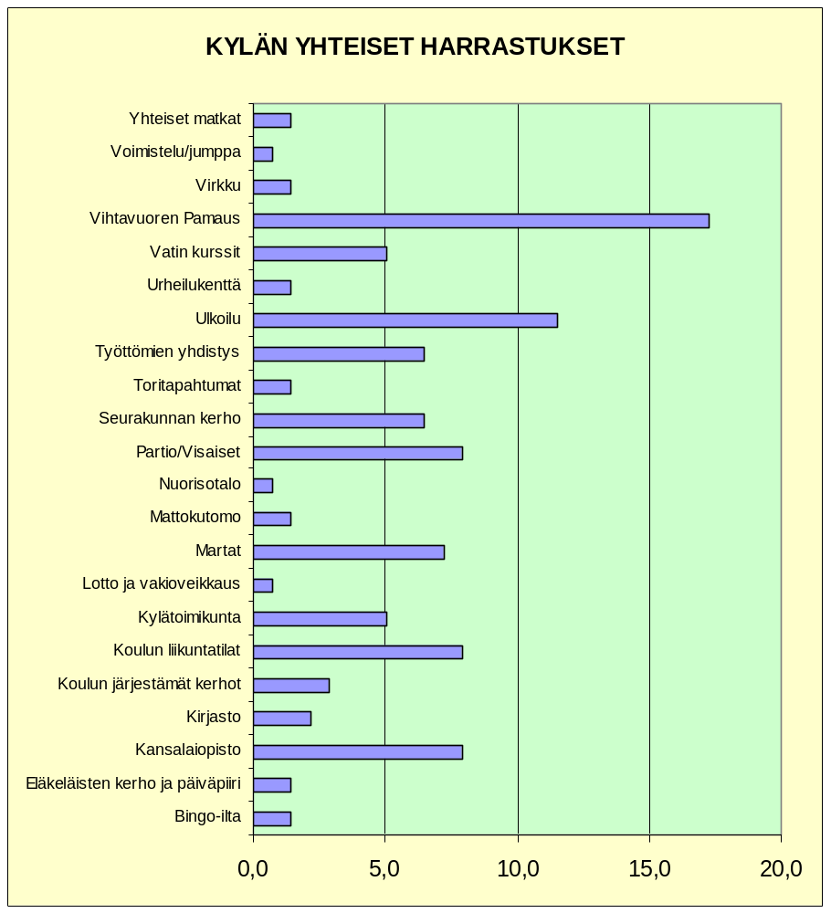

Liikuntapalvelut
Vihtavuoressa on mm. urheilukenttä, tenniskenttä, 2 kpl luistelukenttä-jääkiekkokaukaloa, jalkapallokenttä, valaistu pururata ja kuntosali. Lähin yleinen uimaranta sijaitsee Iso Kuhajärven rannalla. Talvisin alueella on monipuolinen latuverkosto, josta on yhteys Metsoreitille. Retkeilijöille on ympärivuotisessa käytössä kaksi laavua Vihtamäessä ja Sikomäessä sekä kota Haukilammella.

Nuoriso
Vihtavuoren taajamassa on nuorisotalo joka on nuorten lisäksi eri järjestöjen, yhdistysten ja ryhmien käytettävissä. Tiloissa voi pelata biljardia, pöytätennistä, tietokonepelejä, darts-tikkaa jne. Taloissa on omat bänditilat, kuntosali, TV ja videot sekä nettiyhteydet.

Puistot ja viheralueet

Vihtavuori sijaitsee lähellä suuria metsäalueita, joiden reuna-alueita asukkaat käyttävät viheralueina. Vihtavuoren keskustalle antaa puistomaista yleisilmettä Vihtavuoren entinen tehtaan pääkonttorin suuri puisto ja tehtaan vanhan asuinalueen ympäristö. Muuten Vihtavuoren viheralueet ovat vähäiset. Jyväskyläntien vierestä alkaa Mäen viheralue, jossa kiertää luontopolku, valaistu pururata-hiihtolatu. Lapsille on rakennettu leikkipuistoja. Omakotitalo- ja rivitalokortteleiden lomassa sijaitsevat Riipinpuisto ja Pitkämäenpuisto. Näiden lisäksi on Yrjönpuisto, jossa voi pelata tennistä tai lentopalloa.

Ravintola- ja kahvilapalvelut sekä huoltoasemat

Vihtavuoressa on ravintola Vihtahousu ja Lounaskahvio Aatami ja Eeva. Tehtaan kerhorakennuksessa on lounasruokala Sodexho. Vihtavuoressa on St1 huoltoasema.

Vähittäistavarakauppa- ja postin palvelut

Vihtavuoressa Haavistontien ja Vihtavuorentien risteyksessä on kauppa K-ekstra, jossa on asiamiesposti .Vuoden 2012 alusta K-exstra muuttuu K-Marketiksi.

RakennusTarvikkeet

Rakennustarvikepalveluja tarjoavat puutavaraliikkeet Puuykköset Oy ja Porraspuu Ky.

Vihtavuoren kappeli

Vihtavuoressa on evankelisluterilaisen seurakunnan kappeli, joka valmistui vuonna 1977. Vihtavuoren seurakuntakeskus rakennettiin taloyhtiöperiaatteella yhdessä silloisen kylällä toimineen pankin kanssa. Samassa rakennuksessa ovat kappeli ja kerhotilat. Kappelin kirkkotilaan mahtuu n. 150 henkilöä.

BAPTISTISEURAKUNTA

Kylällä on toiminut baptistiseurakuntavuodesta 1943 lähtien. Seurakunnalla on oma kappeli Tislaajantiellä. Nykyinen kirkkorakennus valmistui vuonna 1962. Seurakunta tekee lapsi- ja nuorisotyötä.

JÄRJESTÖTOIMINTA

Vihtavuorelaisten yhdistys- ja järjestötoiminta koostuu perinteisistä kylän harrastusmahdollisuuksista, kuten urheiluseura-, partio- ja Martta-toiminnasta. Muita suosittuja harrastuksia ovat omatoiminen ulkoilu ja kansalaisopiston tarjoamat harrasteet. Uutena harrasteena on tullut mukaan kyläyhdistystoiminta.

VIHTAVUOREN KYLÄYHDISTYS ry

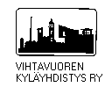Sofy-projektin (Laukaan kunnan alueella toteutettu sosiaalisen ja fyysisen ympäristön parantamishanke) innoittamana perustettiin Vihtavuoreen kylätoimi-kunta 7.4.1987. Toimikunnasta muodostettiin yhdistys, joka rekisteröitiin 10.8.1998 ja yhdistyksen nimeksi tuli Vihtavuoren Kyläyhdistys ry. Yhdistyksen tarkoituksena on ”kylän ja sen asukkaiden, etujen ajaminen, perinteiden vaaliminen, viihtyvyyden ja yhteistyön lisääminen”.
Yhdistyksen jäseneksi voi liittyä asuinpaikkakunnasta riippumatta jokainen Vihtavuoren kylän asioista kiinnostunut, joka hyväksyy yhdistyksen tarkoituksen ja säännöt. Kyläyhdistykseen kuuluu alajaostona vuonna 2000 perustettu Vihtasillan toimintaryhmä.

Vihtavuoren kylätoimikunta ja sittemmin kyläyhdistys ry. ovat tehneet vuosien mittaan useita esityksiä kylän kehittämiseksi mm. Laukaan kunnalle ja Tiehallinnolle. Yhdistys on ollut tukemassa Vihtavuoren yläasteen perustamista, sekä ollut käynnistämässä kevyenliikenteen väylien rakentamista Vihtavuoresta Laukaaseen ja Leppävedelle sekä viimeisimpänä kevyenliikenteen väylän rakentamista Vihtavuoresta Vihtasiltaan. Vihtasillan toimintaryhmän aloitteesta perustettiin Vihtasiltaan vesihuolto-osuuskunta, jonka ansiosta Vihtasillan alueen vesi- ja jätevesihuolto saatiin järjestykseen.

Kyläyhdistys järjestää vuosittain toritapahtumia, myyjäisiä ja kesäjuhlia/ markkinoita yhdessä kylän muiden järjestöjen ja yrittäjien kanssa ja Vihtavuoren Pamauksen kanssa kisoja lapsille.

Vihtavuoren PAMAUS RY


Vihtavuoren Pamaus ry. on huolehtinut niin kunto- kuin kilpaurheilusta Vihtavuoressa perustamisestaan, eli vuodesta 1934. Historiaan on jäänyt useita mittavia savutuksia hiihdossa ja yleisurheilussa, kuten Sirkka Vilanderin (o.s. Polkunen) hiihdon viestikulta Cortinan olympialaisissa vuonna 1956 ja Mikko Hietasen Euroopan-mestaruus maratonilla vuonna 1946 sekä toinen sija Bostonin maratonilla vuonna 1947. Lisäksi Mikko Hietasella oli maailmanennätykset 15 ja 20 maililla (20 000 ja 30 000 metrillä). Vilho Partanen voitti vuonna 1951 Suomen mestaruuden maratonilla ja samana vuonna pohjoismaiden mestaruuskisoista tuli pronssia. Yleisurheilija Aulis Viitalan on kuusinkertainen Suomen mestari poikien ja nuorten sarjoissa.

Toiminnan alkuvaiheessa keskeiset urheilulajit olivat voimistelu, yleisurheilu, hiihto, pesäpallo, pyöräily ja poikaurheilu. Vuosien varrella harjoitettu myös mäenlaskua, koripalloa, uintia, ampuma-hiihtoa, kävelyä, jääkiekkoa ja jopa painia. Nykyisin suosiossa ovat jalkapallo, kaukalopallo, lentopallo, suunnistus, painonnosto ja kuntourheilu.

Suurimmat harrastajamäärät ovat suunnistuksessa ja jalkapallossa, joissa nuorisotyö on voimakasta. Pieni painonnostajien joukko on jatkuvasti yltänyt mitalisijoille Suomen mestaruuskisoissa. Leena Hattunen saavuttanut mitaleja Euroopan mestaruuskisoissa ja Toni Puurunen on moninkertainen Pohjoismaiden mestari ja edustanut Suomea MM-kisoissakin.

Vihtavuoren Visaiset ry

Partioliike alkoi Vihtavuoressa 21.1.1949 Heimo Puttosen ja Eino Haapasen johdolla. Toiminta Vihtavuoressa oli tuolloin hyvin vilkasta, sillä kannattajajäsenkortteja myytiin yli 100 kappaletta. Vilkkaan alun jälkeen toiminta hiipui vuonna 1954. Vuonna 1982 partiotoiminta käynnistyi Vihtavuoressa uudelleen, kun Vihtavuoren Visaiset ry:hyn liittyi 51 nuorta. Visaisilla on nykyään 80–90 jäsentä ja toiminta on hyvin aktiivista. Kokoontumistiloina ovat nuorisotalo ja seurakuntatalo. Vihtavuoren Visaisilla on myös oma rantatontti Kuukkasen rannalla retkiä ja leirejä varten. Retket ja leirit luonnossa ovat tärkeitä toimintamuotoja. Visaiset toimivat yhdessä sekä muiden suomalaisten että ulkomaisten partiolaisten kanssa.

Vihtavuoren Eränkävijät ry

Metsästysseura perustettiin vuonna 1984. Jäsenmäärä on nykyisin noin 40 henkilöä. Eränkävijöiden toiminta-alue on n.1600 hehtaaria ulottuen itä - länsisuunnassa Torronvirralta Iso-Kuukkaselle ja Pohjois-eteläsuunnassa Kuhajärviltä Vihtamäkiin.

Eränkävijät tekevät suunnitelmallista riistanhoitotyötä vuodenkierron mukaan harjoittaen hirvien, pienriistan ja pienpetojen metsästystä sekä kettujahtia. Metsästysvuoden kohokohta on hirvipeijaiset jäsenille ja metsästysmaita seuralle vuokranneille ja heidän perheilleen. Muita tilaisuuksia ovat metsästyskauden päättäjäistilaisuus. Lisäksi järjestetään riistanhoitotalkoita, seuran metsästysmajan ylläpitotalkoita, sienikursseja ja seuran ampumakilpailuja. Seuran jäseniä toimii Laukaan riistanhoitoyhdistyksen, Suomen Metsästäjäliiton Keski-Suomen piirin ja eri metsästyskoirajärjestöjen (mm. K-S:n Beagleyhdistys, K-S:n Puna-Mustat) hallituksissa ajo- ja haukkukokeiden palkinto-tuomareina sekä ampumaratatoimitsijoina hirvenammuntakokeissa ja metsästys-järjestöjen kilpailuissa.

ALUEEN YHTEISET RAKENNUKSET JA LIIKUNTAPAIKAT

Vihtavuoressa on 9-luokkainen koulu, jota laajennettiin viimeksi vuonna 1994. Tässä yhteydessä kirjasto sai uudet, nykyaikaiset tilat. Kylään saatiin nuorisotilat 1980-luvun alussa kunnostamalla tarkoitukseen koulun kellarikerroksessa oleva entinen puuvarasto. Tehtaan luopuessa yleisen saunan ja pesulan pidosta, kunta osti vapautuneet tilat ja kunnosti ne nuorison harrastustiloiksi 1988. Tällöin saatiin ensimmäiset toimivat harrastustilat kylän nuorisolle. Nuorisotilan suuruus on noin n. 400 m². Tiloissa toimivat partio, nuorten orkesteritoiminta ja eri yhdistysten kerhotoiminta. Lisäksi tiloissa on nykyaikainen kuntosali painonnostajille ja muille voimailulajien harrastajille.

LUONNON JA YMPÄRISTÖN RESURSSIT SEKÄ NÄHTÄVYYDET

Ahlbackan tilan ympäristö, Vihtajärven ja Iso-Kuhajärven välinen alue sekä Vihtalahden alue ovat kylän perinteistä maalaismaisemaa. Vihtavuoren keskusta sijoittuu Haavistontien alkupäähän, josta tiheämpi asutus jatkuu pohjoiseen ja itään. Maisemallisesti yhtenäinen ja osin suojeltu tehtaan asuinalue edustaa vanhaa 1920 – 1940-luvun teollisuuden ympärille kasvanutta Vihtavuorta. Samaan ryhmään kuuluvat myös kylän muut vanhat asuinalueet. Museovirasto on luokitellut tehtaan vanhan asuinalueen valtakunnallisesti arvokkaaksi kulttuurihistorialliseksi kohteeksi.

Puistomaisten alueiden lisäksi Vihtavuoressa on runsaasti luonnontilaisia alueita. Kylän ympäristön metsät toimivat myös kyläläisten virkistysalueina. Lammasmäellä ja Iso-Kuhajärven rantametsissä sijaitsevat kylän kuntoilupolut. Lammasmäessä on jo luontopolku jääkauden jättämine merkkeineen. Kylältä on myös yhteys laajempaan retkeilyverkostoon, eli vuonna 2004 valmistuneeseen Metsoreittiin, joka mutkittelee Laukaan lävitse sen pohjoiselta rajalta kohti Jyväskylää ja yhtyy kaupunkialueen ulkoiluverkostoon Keski-Suomen Ampujien majalla.

KULTTUURIHISTORIALLISET KOHTEET

Ahlbackan tilan päärakennus
Arkkitehti Yrjö Blomstedtin suunnittelema rakennus edustaa kansallisromantiikkaa.

Vihtavuoren tehtaan asuinalue
Asuinalue on läpileikkaus yhden teollisuusyrityksen sosiaalisesta ympäristöstä 1920-luvulta 1940-luvulle. Alue käsittää Mäen, Ylä- ja Ala-Sudeetin sekä Puiston asuinalueen. Alueeseen liittyy myös laaja urheilupuisto kenttineen.

Muut arvokkaat kohteet
Vihtavuoressa on muitakin paikallisesti arvokkaita kulttuurihistoriallisia kohteita. Suurin osa kohteista on valittu rakennusinventointiluetteloon maisemallisen arvonsa takia. Seuraavat kohteet ovat luettelossa sekä maisemallisen että rakennushistoriallisen arvonsa vuoksi:
- Kuhalan pariaitta ja vaateaitta
- Haaviston tilan vilja-aitta, vaateaitta ja aittarivi.

Maisemallisesti arvokkaat kohteet
- Pitkänvuoren omakotimiljöö.
- Hienosen tilan päärakennus ja aittarivi.
- Vihtalahden tilan päärakennus ja aittarivi.
- Vihtavuoren paloasema.

KYLÄN KEHITTÄMISSUUNNITELMA

Kyläsuunnitelmaan on kirjattu seikat, jotka vaikuttavat Vihtavuoren tulevaan kehitykseen sekä esitetty eri toimenpiteitä kylän elinvoimaisuuden takaamiseksi ja kehittämiseksi. Taustana suunnitelman laatimisessa on vuonna 2002 tehty kyläkysely ja siihen saadut vastaukset. Kyläkyselyssä tehtiin sekä nelikenttäanalyysi Vihtavuoren vahvuuksista, heikkouksista, mahdollisuuksista ja uhista että koottiin ideoita kylän kehittämistoimiksi.

NELIKENTTÄANALYYSI VIHTAVUORESTA

Keväällä 2002 tehtiin nelikenttäanalyysi Vihtavuoresta. Sen avulla oli tarkoitus löytää kylän VAHVUUDET, joita voidaan käyttää, MAHDOLLISUUDET, joita voidaan hyödyntää, HEIKKOUDET, jotka on korjattava ja UHAT, jotka on torjuttava. Analyysin tuloksien perusteella laadittiin yhteenveto edellä mainituista tekijöistä ja tulosta hyödynnettiin laadittaessa suunnitelmia kylän kehittämiseksi.

VAHVUUDET MAHDOLLISUUDET
- käytetään - hyödynnetään

HEIKKOUDET UHAT
- korjataan - torjutaan

Nelikenttäanalyysin tulokset

Vihtavuoren vahvuudet

Kyläkyselyyn vastanneet näkivät kylän vahvuuksina alueen hyvän sijainnin Jyväskylän läheisyydessä, hyvät tieyhteydet Jyväskylän ja Laukaan suuntiin sekä lähiön jatkuvan kasvun ja nuorten perheiden runsaan määrän. Toisaalta eduksi nähtiin kylän pienehkö koko eli ”kylä on ihmisen kokoinen, jossa ihmiset tuntevat toisensa”.

Kaavoituksen, rakentamisen ja julkisten palveluitten osalta Vihtavuori koettiin hyvänä ja rauhallisena asuinpaikkana, jossa rakentaminen on ollut vielä väljää. Kuitenkin rivitalorakentaminen nähtiin myös hyvänä suuntauksena. Hyvä koulu, neuvola ja päiväkotipalvelut sekä kunnallistekniikka viemäröintiä ja vesihuoltoa koskevin osin todettiin kylän vahvuuksiksi.

Vihtavuorta ympäröivä luonto ja sen kauneus, retkireitit ja niihin suunnitellut parannukset sekä hyvät lenkkeilymahdollisuudet mainittiin vahvuuksina. Samoin alueen ravitallit.

Ihmisten vahvuuksina pidettiin uskoa huomiseen, luovuutta ja hyvää yhteistyötä.

Heikkoudet

Vihtavuoren heikkojen puolien lista oli vahvuuksia pidempi. Vahvuutena koettu kylän sijainti Jyväskylän läheisyydessä ja kylän nykyinen koko koettiin myös heikkoudeksi, ”liian suuri kyläksi ja liian pieni kirkonkyläksi”.

Kunnan toimivallan ja muun julkisen sektorin alaisista asioista löytyi suuri joukko heikkouksia. Tonttimaata on heikosti saatavilla, kunta ei tee siistimistöitä kunnolla loppuun asti uusilla alueilla (esimerkiksi ojat kasvavat pajua ja männyntaimia), Vihtavuoren keskustan ja pääkadun yleisilme on ankea ja rähjäinen, erikseen mainittuna koulun pysäkin siisteys ja ankeus sekä urheilukenttien, uimarantojen ja lasten leikkipaikkojen huono kunto ja hoito. Koettiin, että kunta oli pettänyt lupauksensa. Myös liikenneväylät puutteineen koettiin hyvin kielteisinä. Vastauksissa oli useita mainintoja teiden heikosta kunnosta, päällysteiden ja kevyen liikenteen väylien puuttumisesta. Vihtavuoren reuna-alueelta mainittiin Saviontien vilkas liikenne ja vaarallisuus kevyelle liikenteelle. Kaiken kaikkiaan Vihtavuoren heikkoutena koettiin
ympäristön huono kunto ja siisteys.

Vihtavuoren yksityisten palveluiden heikkouksina todettiin palvelujen puute ja heikkeneminen. Esimerkkeinä mainittiin maksuautomaatin puuttuminen, kauppojen ja pankkien lakkauttaminen ja parturipalvelujen saatavuus.

Ihmisten hyvinvointiin ja asenteisiin vaikuttavia kielteisiä ilmiöitä olivat Vihtavuoren työttömyys tai sen uhka, alkoholiongelmien yleisyys, syrjäytyneiden määrä, yleinen asenne ja välinpitämättömyys. Lasten heikot harrastemahdollisuudet ja kulttuuriköyhyys mainittiin heikkouksina. Yhden vastaajan näkemyksenä oli, että ”Vihtavuoren heikkous on omaan napaan tuijottaminen välittämättä kylän yhteisistä asioista”.

Mahdollisuudet

Mahdollisuuksina, eli asioina joita voitaisiin tehdä paremmin koettiin osittain samoja asioita, jotka toisaalla nähtiin sekä vahvuuksina että heikkouksina. Mahdollisuutena pidettiin jälleen etäisyyttä kaupungista, eli Vihtavuoren sijainti on sekä kaukana, mutta kuitenkin lähellä kaupunkia. Entiseen Kemiraan liittyen pidettiin mahdollisena houkutella alueelle uutta teollisuutta. Yleensäkin yritystoiminnan ja uusien asukkaiden houkuttelemista alueelle pidettiin toivottavana, sillä kylä ei kuole, jos edes joitakin työpaikkoja voidaan säilyttää.

Vihtavuoren mahdollisuuksia pidettiin hyvinä mikäli kunta alkaa huomioida kylän. Vihtavuoren mahdollisuudet kohenisivat parantamalla maisemoinnin suunnittelua ja toteutusta, suuntaamalla kaavoitusta siten, että maalaismaisuus säilyy ja kehittämällä keskustaa viihtyisän pienen kirkonkylän suuntaan.

Palveluiden parantaminen nähtiin mahdollisuutena saada rahat jäämään omalle kylälle. Käyttämällä oman kylän palveluja, kauppoja, verstaita ja huoltamoa pystytään pitämään palvelut kylällä ja mahdollisesti luomaan myös uusia. Hyvät palvelut houkuttelevat lisää ihmisiä paikkakunnalle. Tätä kautta palvelut säilyvät ja lisääntyvät. Mahdollisuutena nähtiin myös itä-länsi-suuntaisen tiestön parantaminen eli ohikulkutien saaminen Vihtavuoren tuntumaan välille Metsolahti-Tikkakoski.

Koulut ja nuorison mukaantulo kylän kehittämiseen nähtiin mahdollisuutena. Yhdessä yrittämällä ja yhteisiä tavoitteita ajamalla olisi mahdollisuus parempaan tulevaisuuteen.

Asukkaissa todettiin olevan paljon osaamista ja voimavaroja jos/kun ne saadaan käyttöön myös kylän hyväksi. Mahdollisina yhteistyömuotoina esitettiin Yhteisiä talkoita esim. uimarannan kunnostamiseksi. Yhteishenki tulisi ulottaa myös syrjäytyneisiin ottamalla heidät mukaan toimintaan.

Uhkat

Kylän hyvinvointia vaarantaviksi tekijöiksi koettiin kylän rappeutuminen, työpaikkojen menettäminen, työttömyys, yhteiskunnan muutos, huumeet, sosiaalitapausten lisääntyminen ja toivottomuuden leviäminen.

Uhkana koettiin se, että Vihtavuoren taajama on Laukaan kunnassa jäänyt toissijaiseksi kohteeksi. Esimerkkeinä mainittiin mm. tonttimaiden sijainti vähemmän kiinnostavilta alueilla ja taajaman liikenneväylien surkea tila. Myös vanhemman väestön pako Vihtavuoresta palvelujen puutteen vuoksi huolestutti. Uhkaavana koettiin kylän kaupunkilaistuminen ja muuttuminen Jyväskylän nukkumalähiöksi.

Palvelujen vähenemistä ja useiden palveluiden täydellistä puuttumista pidettiin uhkana kylän kehittymiselle ja esteenä uusien asukkaiden houkuttelemisessa.

Ympäristöuhkana koettiin vesistön rehevöityminen ja mahdollinen uusi, ympäristöä saastuttava teollisuus.

VIHTAVUOREN IDEAPANKKI

Nelikenttäanalyysin ohella kyläkyselyn yhteydessä koottiin ajatuksia myös oman kylän kehittämiseksi. Vastaukset ryhmiteltiin niiden sisällön mukaan ja järjestettiin ryhmittäin tärkeysjärjestykseen sen mukaan, miten usein asia mainittiin. Vastauksissa oli annettu selviä suoria toimenpide-esityksiä kylätoimikunnalle. Varsinkin ulkoiluun, liikuntaan, urheiluun, kulttuuriin ja erilaisiin tapahtumiin liittyviä esityksiä oli runsaasti. Oman ryhmänsä vastauksissa muodostivat kunnalle ja julkishallinnolle välitettävät toivomukset ympäristön tilan korjauksista ja peräti uusista investointikohteista sekä palveluja koskevat toivomukset yrittäjille. Kaikki vastaukset ovat liitteessä 2.

Ideapankin tulokset

Toimenpide-ehdotukset kylätoimikunnalle
- Kylätoimikunnan energia suunnattava asukasväljyyteen ja luonnon läheisyyden lisäämiseen | 2
- Kartoitetaan nuorten harrastustoiveita ja entiset vihtavuorelaiset. Kylän markkinointi keskisuomalaisille asuinpaikkana, kylän toiminnan tiedotus paremmaksi. | 1
Ulkoilu
- Yhteisiä ulkoilu- ja kuntoilutapahtumia | 11
- Valaistu latu loivapiirteisemmäksi | 2
- Ulkoilureitti Vihtamäkeen, luontopolku, ratsastusreittejä, laskettelurinne, Kuhajärven latu samaan latuverkostoon muiden kanssa, julkinen ranta-alue jota hoidetaan, avantouintipaikka, opastusta marjastamiseen, maatilamatkailua | 1
Liikunta ja urheilu
- Rullaluistelu- tai pyöräilypäivä | 2
- Liikuntasali esim. voimistelua ja budo-lajeja | 2
- Skeittauspaikkoja | 2
- Vihtavuoren urheilukentän remontti, mainosta kerhoista ja liikunnasta, lentopalloharrastusta myös nuoremmille, palloiluilta esim. oppilaat / kyläyhdistys-vanhemmat, pelivuoro kyläläisille liikuntasaliin. | 1
Nuorten toiminta
- Nuorille tekemistä, nuokkari, bileitä yms., nuorisotalon tilojen hyödyntäminen, nuorisokahvila. | 1
Kulttuuri
- Kyläteatteri, lauluilta jonkun pihalla, soittokunta, joku puuhamies kuoroa perustamaan, käsityöpajamyymälä, Vihtavuori-kirja, otetaan ”Vihtavuoren 70 vuosikymmentä” – kirjasta uusi painos ja jaetaan sitä Vihtavuoreen muuttaville | 1
Muut tapahtumat ja harrastustoiminta
- Aikuisille iltamia ja tapahtumia joissa lapsiparkki | 3
- Vanhanajan uuden vuoden rieha ilotulituksineen | 2
- Yhteisiä tapahtumia | 2
- Kerhomäen kerho aktiiviseen käyttöön, tilausajoreissuja esim. teatteriin tai Peurunkaan, tutustumista muihin yrityksiin, kylätapahtumia (markkinat, elonkorjuu, kalastus), kirpputorin pitäminen, pääsiäiskokkoperinne: kokko, -pikkunoitien kilpailu lapsille, haitarimusiikkia, makkaran paistoa, saappaan heittoa ja muita perinteisiä kilpailuja, joissa perheet joukkueena. | 1
Kylän yleisilme ja ympäristö
- Leikkipuistojen parantaminen (penkkejä vanhemmille) | 9
- Koirapuiston perustaminen ja jätesäiliöitä teiden varsille | 8
- Teiden kunnostus | 8
- Uimarannan parantelua | 6
- Koulun ulkokenttien kunnostus | 3
- Teiden vierustojen istutuksien uudistusta ja kunnostamista | 3
- Vanhojen puutalojen alueen kunnostus | 2
- Vihtavuoresta kartta, jossa näkyisivät paikalliset yritykset, kartta sijoitetaan näkyvälle paikalle | 2
- Vihtavuoren kylän ympäristön kohentaminen, puisto, tehdään 20-luvun taajama, katujen nimikyltit/bussipysäkit tyylin sopiviksi, ”vanhahtavan mallin mukaan”, kerrostaloalueen ilmettä pirteämmäksi, roskiksia lisää, enemmän käytöstapoja. | 1
Liikenneympäristö
- Pyörätie Leppävedeltä kaupunkiin asti | 2
- Koulun pysäkin kohdalle hidastuskoroke ja aikataulut, opaste uimarannalle | 1
- Valaistus kevyen liikenteen väylälle Vihtavuoresta-Vihtasiltaan | 1

Investoinnit
- Kylälle yhteinen kokoontumispaikka | 2
- Räjähdysainemuseo, sodanaikainen väestönsuoja tulisi kunnostaa, uimahalli, uusi nuorisotila, uusi kirkko | 1

Palvelut
- Palvelukoti vanhuksille | 3
- Ravintola Vihtahousussa voisi olla tasokkaammat esiintyjät, lounaspaikka tai tanssipaikka | 3
- Kirjaston hyödyntäminen esim. lauantaina | 2
- Leipomo-kahvila | 2
- Palvelujen parantaminen, pe-la välisenä yönä linja-auto saatava taas kulkemaan, vanhuksille kehitetään palveluja (siivous, lumenluonti, kuljetuspalvelu), kalastuslupien myynti, keräyspiste hylätyille vaatteille ja tavaroille, kioskille keltainen postin laatikko, pieni porukka joka kantaa arkun hautajaisissa hautaan | 1

YHTEENVETO

Asukaskehitys

Vihtavuori on taajama, jonka asukasmäärä on ollut viimeksi kuluneiden 20 vuoden ajantasaisesti nouseva. Vihtavuori on muuttunut tehdastyöväen asuinalueesta kehittyvän kaupungin lähitaajamaksi. Kasvu ja sen myötä tapahtunut kehitys on myönteistä, mutta tällä kehityksellä on myös koettu olevan kielteisiä ilmiöitä. Maalaiskylän lähiöityminen ei ole sujunut kitkatta.

Asukasmäärän perusteella arvioiden Vihtavuoren kehittymisnäkymät ovat edelleen valoisat. Kyläkyselyyn vastanneista vihtavuorelaisista 88 % uskoo Vihtavuoren asukasmäärän kasvavan vähän tai kohtalaisesti. Vain muutaman vastaajan mielestä asukasluku vähenee.

Kunnallispalvelut

Jotta asukasmäärän kehitys kuitenkin säilyisi positiivisena, kylän houkuttelevuutta asuinympäristönä tulisi kehittää. Tähän vaikuttaa suuresti Laukaan kunnan asennoituminen Vihtavuoren alueen kehittämiseen. Vihtavuoren koulutus-, neuvola- ja kirjastopalvelut sekä vesihuollon ja viemäröinnin toteutumisaste ovat Vihtavuoren vahvuuksia. Toivotuimmat kylän houkuttelevuutta ja viihtyvyyttä parantavat esitykset liittyvät liikenneväylien kunnossapitoon ja erityisesti kevyenliikenteen väyläverkoston kehittämiseen, viherympäristöstä, koulun lähiympäristöstä, leikkipaikoista ja uimarannoista huolehtimiseen sekä liikuntapaikkojen ylläpitoon.

Luonnon saastuminen ja vesistöjen rehevöityminen ovat vihtavuorelaisten huolenaiheena. Rehevöityneiden järvien niitot ja alueelle syntyvän uuden teollisuuden luontoystävällisyyden tarkistaminen olivat kyselyssä esille tuotuja asioita.

Alueen kehittämistarpeiden saattaminen kunnan virkamiesten ja poliittisten päättäjien tietoisuuteen on kylätoiminnalle selvä haaste. Kylätiedustelun yksiselitteinen viesti oli yleinen huoli Vihtavuoren taajaman rakennettujen alueiden rähjäiseksi ja ankeaksi koetusta yleisilmeestä ja julkisten alueiden heikosta hoitotasosta. Kunnalliset päättäjät on vakuutettava siitä, että Vihtavuoreen on investoitava, koska seudun asukasmäärä kasvaa.

Kaavoittajalle on myös välitettävä viesti siitä, että asumistarkoitukseen tulevien rakennustonttien määrä ja kohtuullinen hinta tulee taata. Myös nuorisolle ja muulle harrastustoiminnalle soveltuvien tilojen tarve koettiin kriittiseksi. Kaiken kaikkiaan erilaisten liikuntamahdollisuuksien parantaminen ja muiden vapaa-ajan harrastusmahdollisuuksien kehittäminen ovat asukkaiden mielestä tärkeitä.

Vihtavuoren yrityspalvelut

Nykyisellään kylän yhteiskunnalliset palvelut ovat tyydyttävällä tasolla, mutta parannettavaa olisi erityisesti asukkaiden tarvitsemissa muissa palveluissa. Asukasmäärän kasvusta huolimatta taajaman kaupalliset peruspalvelut ovat heikentyneet eikä korvaavia palveluita ole syntynyt tilalle. Palvelujen muutokset huolestuttavat alueen nykyisiä asukkaita. Tämä kehityssuunta saattaa jatkossa vaikuttaa kielteisesti myös uusien asukkaiden hakeutumiseen alueelle. Vihtavuoressa peruspalvelujen tulisi olla myös niiden asukkaiden saatavilla, joilla ei ole internet-yhteyksiä tai omaa autoa.

Palveluiden jatkuva heikkeneminen koettiin todelliseksi uhaksi alueen kehittymiselle. Vastaajat toivoivat palveluiden kehittämistä paremmin nykyistä käyttäjäkuntaa vastaaviksi. Esille tuotiin mm. väestön ikääntyminen ja erilaiset vanhusten tarvitsemat palvelut.

Kylän asukasmäärän lisääntyminen ei takaa palvelutason säilymistä. Palveluiden säilyminen edellyttää, että niitä myös käytetään. Kylän kehittämisessä on panostettava toimenpiteisiin, joilla asukkaille tarjotaan niitä palveluita joita tarvitaan ja ohjataan suosimaan paikallisia palveluja. Kylän kehityksen kannalta tärkeä toimenpide on arvioida mitkä palvelut ovat tarpeellisia ja ryhtyä toimenpiteisiin palveluiden hankkimiseksi tai luomiseksi kylälle. Myös yrittäjät on saatava vakuuttuneiksi, että Vihtavuoreen kannattaa sijoittaa.

Liikennepalvelut

Vihtavuoren alueen liikenneyhteyksiä on kehitetty yksipuolisesti etelä-pohjoissuunnassa Jyväskylän ja Laukaan välille. Myös julkisen liikenteen kehittäminen yksisuuntaisesti vain Jyväskylän tien suunnassa heikentää erityisesti Vihtavuoren reuna-alueiden palveluita. Vihtavuoren alueen kehittämiselle uutena mahdollisuutena nähtiin liikenneyhteyksien parantaminen itä-länsisuunnassa. Ohiajotie valtateiden 9 ja 4 välille tulisi saattaa kulkemaan Vihtavuoren lähettyviltä. Tätä yhteyttä käytetään runsaasti jo nykyisin huolimatta tiestön heikosta kunnosta.
Kunnan sekä alueen yrittäjien ja liikennöitsijöiden kanssa tulisi käynnistää keskustelu Vihtavuoren alueen liikenneolosuhteiden kehittämiseksi.

Harrastustoiminta

Kyläkyselyssä Vihtavuoren vahvuudeksi ja hyödynnettäväksi mahdollisuudeksi nähtiin alueen kaunis luonto ja ulkoilumahdollisuudet. Monet ideapankin antamat toivomukset kylän kehittämisestä koskivat nimenomaan ulkoilumahdollisuuksien parantamista sekä luonnossa että urheilupaikoilla. Nämä ovat hankkeita, joissa kylätoimikunta on avainasemassa käynnistäjänä ja talkoovoimien kerääjänä.

Kylän vahvuutena ja mahdollisuutena pidettiin yhteistoimintaa ja kyläläisten kiinnostuksen herättämistä yhteisiin asioihin. Toisaalta välinpitämätön asennoituminen ja syrjäytyminen nähtiin myös selvänä heikkoutena. Ideapankista löytyi kuitenkin useita ehdotuksia kylän väestön toimeliaisuuden ja yhteisten tapahtumien kehittämisestä. Nämä toivomukset ovat suoraan kylätoimikunnalle kohdistettuja toivomuksia ja velvoitteita toiminnan kehittämiselle.

TOIMENPITEET

Kyläkyselyn toivomusten pohjalta suunnitellut toimenpiteet kohdennetaan siten, että Vihtavuoren kylä kehittyy edelleen ja Vihtavuori pystyy tarjoamaan viihtyisän kotikylän niin paikkakunnalta elantonsa saaville kuin niille, jotka valitsevat Vihtavuoren asuinpaikakseen ympäristön tai sopivan sijainnin vuoksi.
Kylän viihtyisyyteen voidaan vaikuttaa suoraan asukkaiden yhteistoiminnalla. Välittämällä kyläläisten tarpeet eteenpäin viranomaisille ja vaikuttamalla kunnan virkamiehiin ja poliittisiin päättäjiin sekä muuhun julkishallintoon on mahdollista vaikuttaa moniin asukkaita huolestuttaviin asioihin. Kyläkyselyssä esille tulleet etenkin palveluita koskevat näkemykset ovat siinä määrin laajoja kokonaisuuksia, että niiden parantaminen vaatii hanketoimintaa, johon on pyrittävä saamaan erillistä hankerahoitusta. Hankkeet koordinoivat Vihtavuoressa toimivat yhdistykset kukin omalla toimialueellaan. Ensisijaisena toimijana on Vihtavuoren kyläyhdistys.

Lähiajan toteutukseen valituT kohteet

Kyläkyselyn nelikenttäanalyysissä ja ideapankissa esille tuoduista asioista Vihtavuoren kyläyhdistyksessä valittiin aluksi kuusi lähiaikana toteutettavaa hanketta:

- Vihtajärven kunnostamishanke. Hanke on viety eteenpäin ja vaatii jatkotoimenpiteitä, koska ympäristökeskukselle vuonna 2004 jätetty rahoitushakemus ruovikon niitosta ei tuottanut tulosta. Vihtajärven kunnostamiseen on tavoitteena saada rahoitusta vuoden 2005 kuluessa siten, että niitot voitaisiin toteuttaa vuosina 2006 ja 2007.

- Iso-Kuhajärven ja Vihtasillan uimarantojen kunnostus. Yhteishanke kunnan kanssa. Uimarantojen kunnostamiseksi otetaan vuoden 2005 alkupuolella yhteyttä Laukaan kunnan edustajiin. Tavoitteena on mahdollisimman nopea kunnostamistoimien käynnistäminen.

- Julkisen liikenteen reittiyhteyksien kehittäminen Vihtavuoren alueella huomioiden Kantolan alueen rakentaminen ja Laukaan vanhan tien oleellisesti heikentyneet yhteydet. Yhteydenotto Laukaan kunnan edustajiin ja keskustelujen käynnistäminen liikennöitsijöiden kanssa kevätkaudella 2005. Tavoitteena on vaikuttaa vuoden 2006 aikataulujen ja reittien suunnitteluun.

- Vihtamäen ympäristön kevyen liikenteen väylien rakentamisen kiirehtiminen. Tielaitokselle esitetään, että kevyen liikenteen väylä tulisi kiireimmiten rakentaa Järvilinnantielle Pekkalan tienhaarasta - Saviontien risteykseen. Houkuttimena on luoda hyvä ja turvallinen ulkoilureitti Vihtavuoresta- Laukaantietä Pekkalantielle -Järvilinnantietä ylös-Saviontietä pitkin Mansikkaniemeen ja siitä Vihtavuoreen. Reitti palvelisi näin jo hyvin mittavaa väestöpohjaa, eikä pelkästään pientä syrjäkylää. Nykyinen käyttäjäkunta on Tielaitoksen arviossa vain vähän yli 100 henkilöä. Kirjelmät toimitetaan tielaitokselle heti vuoden 2005 alussa.

- Ulkoilureittien kunnostaminen. Hanke liittyy Metsoreitin rakentamiseen Vihtamäen suuntaan sekä alueella olevien reittien vuosikunnostukseen, kuten risukoiden raivaukseen hiihtolatujen pohjalta. Vuotuiset kunnostustyöt tehdään talkoilla maan routaannuttua ennen hiihtokauden alkamista. Metsoreitin kunnostukseen ja suunnitteluun osallistutaan tarvittaessa hankkeen etenemisen mukaan.

- Luontokohteiden merkitseminen ja kunnostus. Esimerkiksi lähteiden ja kosteikkojen kunnostaminen sekä reittien merkintä hoidetaan kyläyhdistyksen talkoilla. Toiminta on jatkuvaa ja vaatii vuosittaista päivittämistä.

Pitkän aikavälin toteutukseen valituT kohteet

Vuonna 2005 käynnistetään hanke, jonka avulla selvitetään Vihtavuoressa tarvittavien palveluiden luonne. Selvityksen perusteella lähdetään markkinoimaan Vihtavuorta ko. palveluiden tarvitsijana.

SUUNNITTELU JA RAHOITUS

Kylällä yhteisesti toteutettavien hankkeiden suunnittelun ja kehittämissuunnitelman ylläpidon toteuttaa Vihtavuoren kyläyhdistys ja/tai Vihtavuoressa toimivat yhdistykset ja järjestöt. Rahoituksen osalta neuvoa haetaan Jyvässeudun toimintaryhmältä (JyväsRiihi ry.) sekä Keski-Suomen TE-keskuksen maaseutu-osastolta, joilta myös pyritään hakemaan pääasiallisesti tarvittava rahallinen tuki hankkeille. Kaikissa hankkeissa osarahoitusosuutena on kyläläisten/ asukkaiden talkootyötä ja kyläläisten sitoutuminen on hankkeiden toteuttamisen edellytys.

SUUNNITELMAN SEURANTA JA PÄIVITYKSET

Kyläkokous on hyväksynyt suunnitelman kokouksessaan 20.3.2005.

Eri toimenpiteiden ja tavoitteiden toteutumista seurataan kyläyhdistyksen vuosikokouksissa.

Kyläsuunnitelmaryhmä tekee päivitysehdotuksen vuosittain kyläkokoukselle, joka hyväksyy sille tehdyt korjaukset.

Liite1: Sivu1/2

SWOT-analyysi
19.5.2002

VAHVUUDET | HEIKKOUDET
Kylämme hyvät puolet ovat nämä!  - Kasvava lähiö  - Investoitava kylään (10 v eteenpäin JKL seudulla 150080 asukasta  - Hyvä asumispaikka  - JKL:n läheisyys  - Hyvät tieyhteydet (Laukaa, JKL)  - Hyvä koulu  - Suunnitelmat ja toteutunut kunnallisesta vesi- ja viemäriverkostosta  - Retkireitin suunnitelma mahdollista suunnitella myös Vuonteelle ulottumaan  - Ei kunnallispolitiikkoja mukaan  - Luovuus  - Usko huomiseen  - Hyvä yhteistyö  - Luonto  - Väljä rakentaminen  - Peruspalvelut (toistaiseksi)  - Hyvä sijainti  - Kylän pieni koko  - Nuoria perheitä paljon  - Rivitaloja on uskallettu rakentaa  - Koulu, neuvola, päiväkoti  - Rauhallinen asuinseutu  - Ihmisenkokoinen kylä(ihmiset tuntevat toisensa jne.)  - Luonto  - Luonnon kauneus  - Melko ravitallinen  - Lenkkeily mahdollisuus | Kylän huonoja puolia ovat nämä!  - Työttömyys / työttömyysuhka  - Alkoholiongelmien yleisyys  - Syrjäytyneiden määrä  - Tonttimaata huonosti  - Palveluiden heikentyminen(kauppa, pankki, parturi)  - Tiestön huono kunto ja "lupausten pettäminen"(kunta) Huonot tiet  - Heikosti hoidetut reuna-alueet esim. vanhanradan varret  - lähellä(urheilu)jalkapallokenttää sekä kuoppaiset sateen syövyttämät tiet  - Rähjäisen näköinen keskusta & pääkatu  - Lasten harrastusmahdollisuudet(ei kerhoja yms. urheilukenttä huonossa hoidossa, uimaranta huonokuntoinen, leikkikenttä puutteellinen....  - Huonontuva työllisyys  - Teiden ja ympäristön huono kunto + siisteys  - Kulttuuriköyhyys  - Ankea keskusta ja koulun pysäkki  - Kunta ei tee siistimistöitä loppuun asti uusilla alueilla(esim. ojat kasvavat pajua ja männyntaimia)  - Kaupunki läheisyys  - Yleinen asenne  - Välinpitämättömyys  - Nuorten ylinopeudet  - Eräiden "tyyppien" auton stereoiden älytön soitto "tum-tum-tum-tum" iltaisin  - Kevyt väylät puutuvat  - Saviontie erittäen vilkasliikenteinen, vaarallista pyöräillä ja kävellä  - Toinen kauppa saatava  - Kevytliikenneväylä Vihtavuori - Vihtasilta  - Maksuautomaatti puuttuu  - Hintalaukauksen tyylinen kauppa kylälle  - Vehmasahontien päällysteen puuttuminen(pölyinen)  - Palvelujen puute  - Lasten leikkipaikat (kuntoon)  - Uimala  - Huonot tiet ja pyörätiet  - Nuorison särkemiset  - Palveluja ei ole  - Omaan napaan tuijottaminen välittämättä kylän yhteisistä asioista  - Liian suuri kyläksi /liian pieni kirkonkyläksi

Liite1: Sivu 2/2

MAHDOLLISUUDET | UHAT
Nämä asiat voimme tehdä paremmin…  - Kaukana, mutta lähellä kaupunkia  - Rahat omalle kylälle palveluiden lisäyksellä  - Saada teollisuutta uusia aloja. Liittyen entiseen Kemiraan.  - Saada ohikulkutie (Metsolahti - Tikkakoski) kylän tuntumaan Toivomus viikonlopun lehdet omiin postilaatikoihin, ei yhteislaatikoihin (Kuusisaari)  - Ei kunnallispoliitikkoja mukaan  - Todellisuus  - Ajatus paremmasta  - Koulun / Nuorison mukaantulo  - Pitäisi houkutella paljon yritystoimintaa ja uusia asukkaita(ei enää lisää vuokra-asuntoja näin pieneen kylään  - Hyvät, jos kunta alkaa huomioida Vihtavuoren  - Maisemoinnin parantaminen suunnittelu ja toteutus  - Yhteiset talkoot esim. Uimarannan kunnostamiseksi  - Kylä ei kuole jos edes joitakin työpaikkoja voidaan säilyttää  - Jos hirveä roskaaminen saataisiin kuriin koulun luona, niin kylä näyttäisi siistimmältä  - Koulutus  - Yhteishenki, myös syrjäytyneiden ottaminen mukaan(kotoa hakeminen)  - Paljon osaamista ja voimavaroja ihmisissä jos/kun ne saadaan käyttöön myös kylän hyväksi  - Yhdessä yrittämällä myös yhteisetuja ajamalla parempaan tulevaisuuteen  - Käyttämällä oman kylän palveluja (kaupat, verstaat, huoltamo jne.) pystytään pitämään palvelut kylällä ja saamaan jopa uusiakin (kustannukset tulevat halvemmaksi ajan myötä)  - Lisä kaavoitus siten, että maalaismaisuus säilyy  - Lisää ihmisiä paikkakunnalle jotta palvelut säilyy ja lisääntyy  - Keskustan kehittyminen viihtyisän pienen kirkonkylän suuntaan | Nämä tekijät vaarantavat kylämme hyvinvoinnin!  - Toivottomuuden leviäminen  - Palvelujen väheneminen  - Edelleen -> pelkäksi nukkumalähiöksi muuttuminen  - Työpaikkojen menetykset  - Väestön vanheneminen ja heidän asiointimahdollisuutensa  - Kunta on selvästikin panostanut vain asuntomessuihin. Vihtavuoren taajama on jäänyt toissijaiseksi kohteeksi, kuten myös Leppävesi  - Tonttimaat ovat vähemmän kiinnostavilta alueilla  - Haavistontien kevyenliikenteenväylä surkea samoin Vehmasahontie kamala Vanhempi väestö muuttaa ajoissa esim. Laukaaseen kun kukaan ei uskalla mitään yritystä laittaa (kauppaa)  - Huumeet  - Kylän rappio  - Palvelut puuttuu  - Että ei tulisi ympäristön saastuttavaa UUTTA tuotantoa  - Työttömyys (Nammo Nexplo)  - Väkikato jos palvelut kuihtuvat (pankki, kirjasto, toinen kauppa jo hävisi  - Työllisyys  - Yhteiskunnan muutos  - Leppävesi rehevöitynyt pahoin. Mahdollisesta ruoppaus tai kaislikon niitto kuten Päijänteessä suunnitteilla  - Säästötoimet ammustarviketeollisuudessa  - Työpaikkojen vähentyminen  - Palveluiden vähäisyys, jonka myötä asiointi Laukaassa ja Jyväskylässä  - Laukaa kateellinen  - Jyväskylä kiinnostunut  - Palveluiden katoaminen jos ei niitä todella käytetä (pelkkä hiivan ja maidon osto paikallisista kaupoista ei riitä)  - Kaupunkilaistuminen ja kaupungistuminen  - Sosiaalitapaukset  - "Jyväskylän nukkumalähiö"

Liite 2: Sivu 1/2

VIHTAVUOREN IDEAPANKKI

Ideapankkiin on kerätty kyläkyselyn vastaukset oman kylän kehittämiseksi:
( Numerot otsakkeen perässä tarkoittavat ilmentymiskertoja tehdyssä kyselyssä.)

- Aikuisille iltamia ja tapahtumia joissa lapsiparkki | 3
- Avantouintipaikka
- Enemmän käytöstapoja
- Entisten vihtavuorelaisten kartoittaminen
- Haavistontien päällyste kuntoon | 1
- Joku puuhamies kuoroa perustamaan
- Julkinen ranta alue jota hoidetaan
- Kalastuslupien myynti
- Kartoitetaan nuorten harrastustoiveista
- Katujen nimikyltit/bussipysäkit tyylin sopiviksi, ”vanhahtavan mallin mukaan”
- Kerhomäen kerho aktiiviseen käyttöön
- Kerrostaloalueen ilmettä pirteämmäksi
- Keräyspiste hylätyille vaatteille ja tavaroille
- Kioskille keltainen postin laatikko
- Kirjaston hyödyntäminen esim. lauantaina | 2
- Kirpputorin pitäminen
- Koirapuiston perustaminen ja jätesäiliöitä teiden varsille | 8
- Koulun pysäkin kohdalle hidastuskoroke ja aikataulut
- Koulun ulkokenttien kunnostus | 3
- Kuhajärven latu samaan latuverkostoon muiden kanssa
- Kylälle yhteinen kokoontumispaikka | 2
- Kylän markkinointia keskisuomalaisille asuinpaikkana
- Kylän toiminnan tiedotus paremmaksi
- Kylätapahtumia(markkinat, elonkorjuu, kalastus)
- Kyläteatteri
- Kylätoimikunnan energian suuntaaminen asukasväljyyteen ja luonnon läheisyyden nauttimisen mahdollistamiseen | 2
- Käsityöpaja myymälä
- Laskettelurinne
- Lauluilta jonkun pihalla
- Leikkipuistojen parantaminen (penkkejä vanhemmille) | 9
- Leipomo-kahvila | 2
- Lentopallo harrastusta myös nuoremmille
- Liikuntasali esim. voimistelua ja budo-lajeja | 2
- Luontopolku
- Maatilamatkailua
- Mainosta kerhoista ja liikunnasta
- Nuorkkarilla bileitä yms.
- Nuorille tekemistä
- Nuorisokahvila
- Nuorisotalon tilojen hyödyntäminen
- Opaste uimarannalle
- Opastusta marjastamiseen
Liite 2: Sivu 2/2

- Otetaan ”Vihtavuoren 70-vuosikymmentä” –kirjasta uusi painos ja jaetaan sitä vihtavuoreen muuttaville
- Palloiluilta esim. oppilaat / kyläyhdistys-vanhemmat
- Palvelujen parantaminen
- Palvelukoti vanhuksille | 3
- Pe-La välisenä yönä linja-auto saatava taas kulkemaan, jotta nuoret pääsisivät nukkumaan
- Pelivuoro kyläläisille liikuntasaliin
- Pieni porukka joka kantaa arkun hautajaisissa hautaa
- Puisto
- Pyörätie leppävedeltä kaupunkiin asti | 2
- Pääsiäiskokko perinne: kokko, -pikkunoitien kilpailu lapsille, haitarimusiikkia, makkaran paistoa, saappaan heittoa ja muita perinteisiä kilpailuja, joissa perheet joukkueena.
- Ratsastusreittejä
- Ravintola vihtahousussa voisi olla tasokkaammat esiintyjät ,lounaspaikka tai tanssipaikka | 3
- Roskiksia lisää
- Rullaluistelu- tai pyöräilypäivä | 2
- Räjähdysainemuseo
- Skeittauspaikkoja | 2
- Sodanaikainen väestönsuoja tulisi kunnostaa
- Soittokunta
- Tehdään 20-luvun taajama
- Teiden kunnostus | 8
- Teiden vierustojen istutuksien uudistusta ja kunnostamista | 3
- Tilausajoreissuja esim. teatteriin tai Peurunkaan
- Tutustumista muihin yrityksiin
- Uimahalli
- Uimarannan parantelua | 6
- Ulkoilureitti Vihtamäkeen
- Uusi kirkko
- Uusi nuorisotila
- Valaistu latu, loivapiirteisemmäksi | 2
- Valaistus kevyen liikenteen väylälle Vihtavuorasta-Vihtasiltaan
- Vanhanajan uuden vuoden rieha ilotulituksineen | 2
- Vanhojen puutalon alueen kunnostus | 2
- Vanhuksille kehitetään palveluja ( siivous, lumenluonti, kuljetuspalvelu)
- Vihtavuoren kylän ympäristön kohentaminen
- Vihtavuoren urheilukentän remontti
- Vihtavuoresta kartta jossa näkyisi paikalliset yritykset, kartta sijoitettaan näkyvälle paikalle | 2
- Vihtavuori-kirja
- Yhteisiä tapahtumia | 2
- Yhteisiä ulkoilu- ja kuntoilutapahtumia | 11
- Yhteistoimintaa myös niille aikuisille joilla ei ole lapsia

